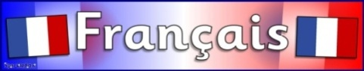



***الدرس 23 من سلسلة دروس تعلم اللغة الفرنسية***

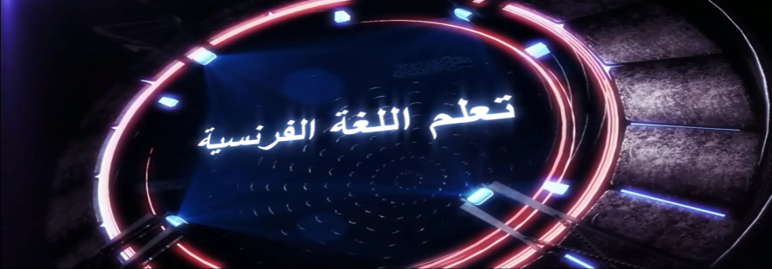

***Les adjectifs possessifs***

***صفــات المـلكـيـــة***

* **L’emploi :**

**الاستخـدام :**

Il sert à indiquer l’appartenance ou la relation entre deux personnes ou entre une personne ou une chose.

* C’est **son** frère
* C’est **ta** voiture
* **La forme :**

**الشكـل :**

L’adjectif possessif s’accorde en genre et en nombre avec le nom devant lequel il est placé. Il change de forme selon le possesseur.

|  |  |  |  |
| --- | --- | --- | --- |
| **le possesseur (singulier) المالك في المفرد** | **la chose possédée  الشيء المملوك** | | |
| **Singulier مفرد** | | **Pluriel جمع** |
| **Masculin مذكر** | **Féminin مؤنث** | **masculin et féminin مذكر و مؤنث** |
| je انا | **mon** | **ma** | **mes** |
| tu أنت | **ton** | **ta** | **tes** |
| il, elle هي، هو | **son** | **sa** | **ses** |

**Remarque : ma ; ta ; sa**

Devant un nom féminin singulier qui commence par une voyelle ou par un h muet, on utilise l’adjectif possessif masculin mon, ton ou son.

**ملاحظة :**

أمام اسم مؤنث مفرد يبدأ بحرف متحرك أو حرف h صامت، نستعمل صفة الملكية للمذكر mon, ton, son

**Exemples :**

une heure : **ma** heure **-->** mon heure

une élève : **ta** élève **-->** ton élève

une amie : **sa** amie **-->** son amie

|  |  |  |
| --- | --- | --- |
| **les possesseurs (pluriel) المالكين في الجمع** | **la chose possédée  الشيء المملوك** | |
| **Singulier مفرد** | **Pluriel جمع** |
| nous نحن | notre | nos |
| vous أنتم | votre | vos |
| ils, elles هم، هن | leur | leurs |

**Exemples :**

Je fais mon devoir أنا أقوم بواجبي

Tu fais ton devoirأنت تقوم بواجبك

Il fait son devoir هو يقوم بواجبه

Elle fait son devoir هي تقوم بواجبها

Je fais mes devoirsأنا أقوم بواجباتي

Tu fais tes devoirs أنت تقوم بواجباتك

Il fait ses devoirsهو يقوم بواجباته

Elle fait ses devoirsهي تقوم بواجباتها

Je sais ma leçonأنا أعرف درسي

Tu sais ta leçonأنت تعرف درسك

Il sait sa leçon هو يعرف درسه

Elle sait sa leçonهي تعرف درسها

Je sais mes leçons

Tu sais tes leçons

Il sait ses leçons

Elle sait ses leçons

Nous faisons notre devoir نحن نقوم بواجبنا

Vous faites votre devoirأنتم تقومون بواجبكم

Ils font leur devoirهم يقومون بواجبهم

Elles font leur devoirهن يقمن بواجبهن

Nous faisons nos devoirs نحن نقوم بواجباتنا

Vous faites vos devoirsأنتم تقومون بواجباتكم

Ils font leurs devoirs هم يقومون بواجباتهم

Elles font leurs devoirsهن يقمن بواجباتهن

Nous apprenons notre leçonنحن نتعلم درسنا

Vous apprenez votre leçonأنتم تتعلمون درسكم

Ils apprennent leur leçonهم يتعلمون دروسهم

Elles apprennent leur leçonهن يتعلمن درسهن

Nous apprenons nos leçonsنحن نتعلم دروسنا

Vous apprenez vos leçonsأنتم تتعلمون دروسكم

Ils apprennent leurs leçonsهم يتعلمون دروسهم

Elles apprennent leurs leçonsهن يتعلمن دروسهن

*_*_*_*_*_*_*_*_*_/_*_*_*_*_*_*_*_*_*



للاشتراك على قناتنا في اليوتيوب :

https://www.youtube.com/c/ApplefrancaisBlogspot1



للالتحاق بصفحتنا على الفيسبوك :

<https://www.facebook.com/ap.francais>



و كذلك حسابنا في التويتر :

https://twitter.com/appfrancais

موقع مدونة تعلم اللغة الفرنسية :

**http://www.applefrancais.blogspot.com**



* حسابنا في أنستغرام :

[**https://www.instagram.com/ap.francais/**](https://www.instagram.com/ap.francais/)